1. 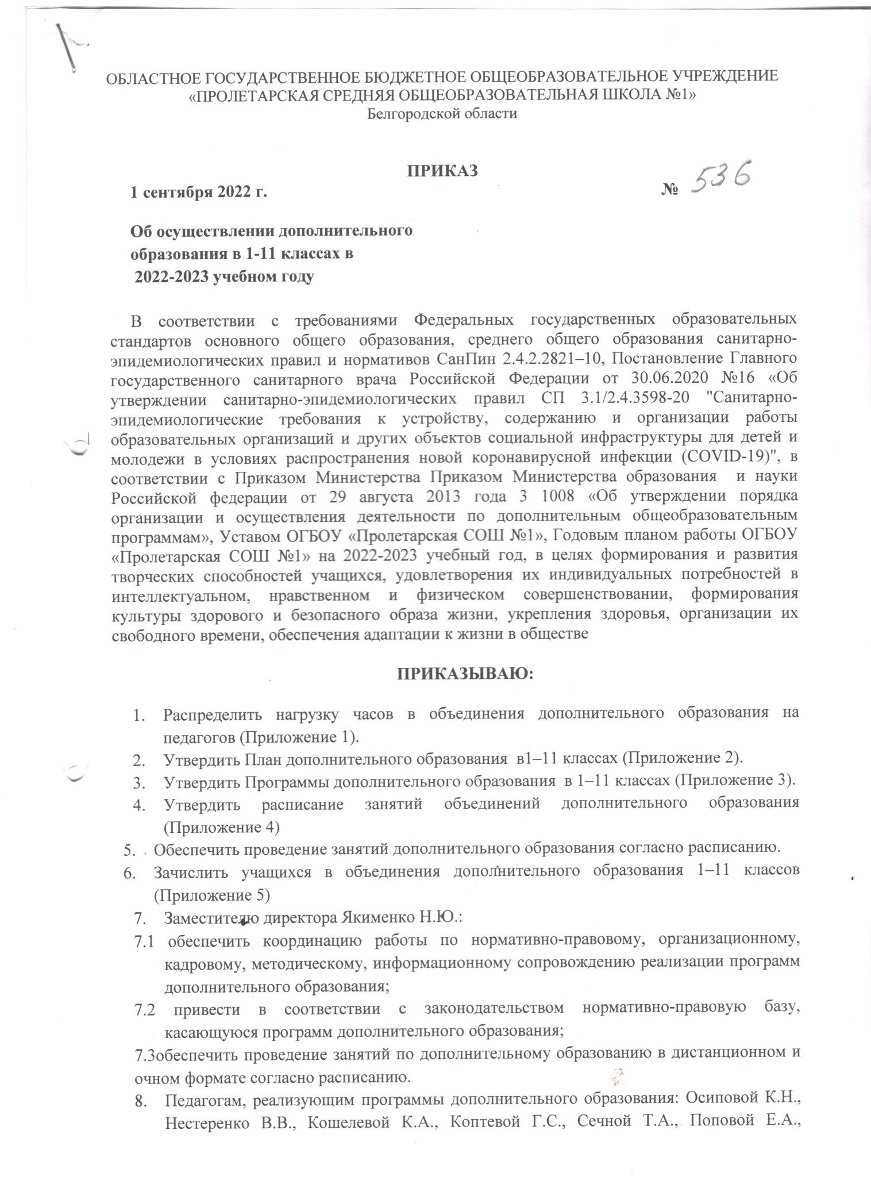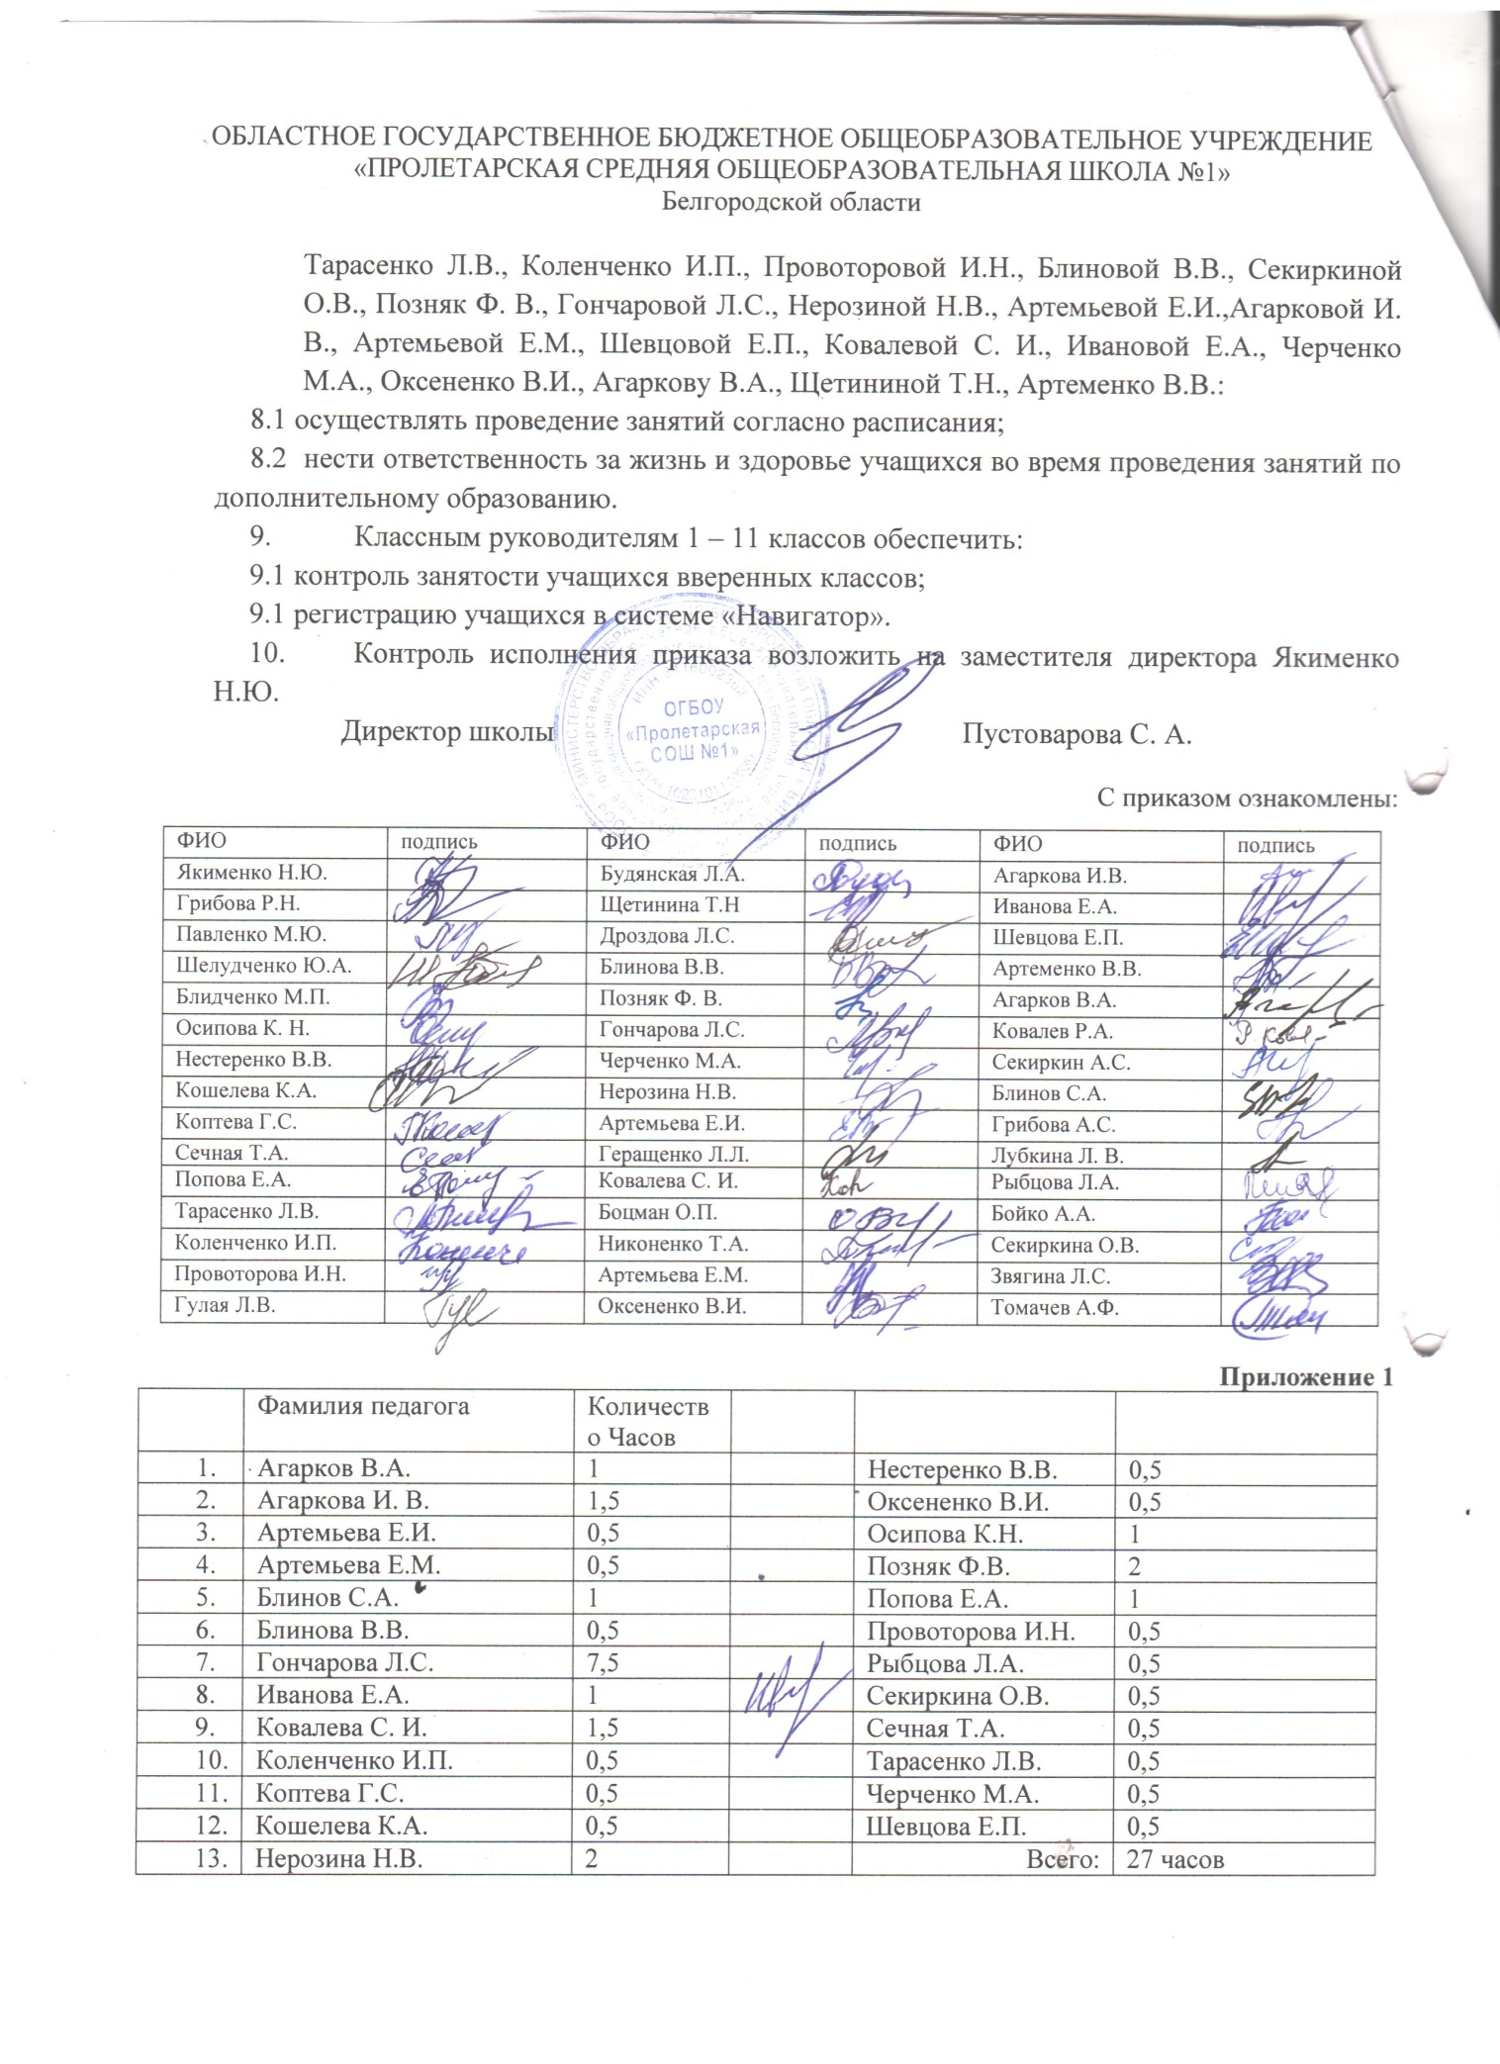

**Приложение 2**

**План дополнительного образования 2022 – 2023 учебный год**

|  |  |  |  |  |  |  |
| --- | --- | --- | --- | --- | --- | --- |
| **№ п/п** | **Наименование направления** | **Наименование объединения** | **Количество часов в неделю** | **Педагог реализующий программу** | **Класс** | **Количество учащихся** |
|  |  | «Фотостудия» | 0,5 | Блинова В.В. | 5в | 24 |
| «Точка роста» | 0,5 | Секиркина О.В. | 7в | 22 |
|  | **1** |  |  | **46** |
| 2 | Естественнонаучное | «Мы твои друзья» | 0,5 | Коптева Г.С. | 2а | 18 |
| «Мы твои друзья» | 0,5 | Сечная Т.А. | 2б | 20 |
| «Мы твои друзья» | 0,5 | Тарасенко Л.В. | 3а | 20 |
| «Мы твои друзья» | 0,5 | Коленченко И.П. | 3б | 19 |
| «Мы твои друзья» | 0,5 | Провоторова И.Н. | 3в | 20 |
|  | **2,5** |  |  | **97** |
| 3 | Художественное | «Искусство анимации» | 0,5 | Гончарова Л.С. | 6б | 25 |
| «Театр» | 2 | Нерозина Н.В. | 7а | 24 |
| «Хор» | 0,5 | Артемьева Е.М. | 8г | 26 |
| «Зеленая лампа» | 0,5 | Шевцова Е.П. | 10 | 28 |
| «Швея» | 7 | Гончарова Л.С. | 11 | 4 |
|  | **10,5** |  |  | **107** |
| 4 | Туристско-краеведческое | «Юный музеевед» | 0,5 | Черченко М.А. | 6в | 23 |
| «Музейное дело» | 1 | Ковалева С. И. | 8а | 18 |
|  | **1,5** |  |  | **41** |
| 5 | Социально-педагогическое | «Юные казачата» | 1 | Осипова К.Н. | 1а | 26 |
| «Юные казачата» | 1 | Попова Е.А. | 2в | 25 |
| Этикет юнармейца | 1 | Позняк Ф.В. | 6а | 24 |
| Школа юноарм | 1 | Позняк Ф.В. | 6а | 24 |
| «Журналистика» | 0,5 | Артемьева Е.И. | 7б | 26 |
| Клуб молодого избирателя | 0,5 | Ковалева С. И. | 8б | 21 |
| «Команда КВНщиков» | 0,5 | Рыбцова Л.А. | 8в | 24 |
| «Мы волонтеры» | 0,5 | Оксененко В.И. | 9а | 24 |
| «Педкласс» | 1 | Иванова Е.А. | 9в | 21 |
| ВПК «Мы – патриоты» | 1 | Блинов С.А. | 10-11 | 18 |
|  | **8** |  |  | **233** |
| 6 | Физкультурно-спортивное | Степ-аэробика | 0,5 | Нестеренко В.В. | 1б | 28 |
| Степ-аэробика | 0,5 | Кошелева К.А. | 1в | 23 |
| «Спортивные игры» | 0,5 | Агарков В.А. | 5а | 25 |
| «Спортивные игры» | 0,5 | Агарков В.А. | 5б | 25 |
| Спортивная секция «Баскетбол» | 0,5 | Агаркова И. В. | 9а | 24 |
| Спортивная секция «Волейбол» | 0,5 | Агаркова И. В. | 9б | 25 |
| Спортивная секция «Волейбол» | 0,5 | Агаркова И. В. | сборная | 15 |
|  | **3,5** |  |  | **165** |
|  |  |  | **27 ч**. |  |  | **689/614** |

**Приложение 3**

**Расписание занятий объединений дополнительного образования**

|  |  |  |
| --- | --- | --- |
| **Наименование направления** | **Наименование объединения** | **Количество часов в неделю** |
|  | 1. «Фотостудия» | 0,5 |
| 1. «Точка роста» | 0,5 |
| Естественнонаучное | 1. «Мы твои друзья» | 0,5 |
| Художественное | 1. «Искусство анимации» | 0,5 |
| 1. «Театр» | 2 |
| 1. «Хор» | 0,5 |
| 1. «Зеленая лампа» | 0,5 |
| 1. «Швея» | 7 |
| Туристско-краеведческое | 1. «Юный музеевед» | 0,5 |
| 1. «Музейное дело» | 1 |
| Социально-педагогическое | 1. «Юные казачата» | 1 |
| 1. Этикет юнармейцев | 1 |
| 1. Строевая | 1 |
| 1. «Журналистика» | 0,5 |
| 1. «Клуб молодого избирателя» | 0,5 |
| 1. «Команда КВНщиков» | 0,5 |
| 1. «Мы волонтеры» | 0,5 |
| 1. «Педкласс» | 1 |
| 1. ВПК «Мы – патриоты» | 1 |
| Физкультурно-спортивное | 1. Степ-аэробика | 0,5 |
| 1. Степ-аэробика | 0,5 |
| 1. «Спортивные игры» | 0,5 |
| 1. Спортивная секция «Баскетбол» | 0,5 |
| 1. Спортивная секция «Волейбол» | 0,5 |

**Приложение 5**

**Списки на зачисление в объединения дополнительного образования**

|  |  |  |  |  |  |  |  |
| --- | --- | --- | --- | --- | --- | --- | --- |
| **1а «Юные казачата»** | | **1б «Степ-аэробика»** | | **1в «Степ-аэробика»** | | | **2а «Мы твои друзья»** |
| 1. Алейник Тимофей Сергеевич 2. Алиев Аллихан Замирович 3. Борадуля Полина Игоревна 4. Возлев Владислав Александрович 5. Воропаев Александр Вадимович 6. Гальцова Анастасия Александровна 7. Гредюшкова Богдана Александровна 8. Диденко Макар Юрьевич 9. Евдошенко Илья Дмитриевич 10. Жариков Матвей Евгеньевич 11. Жерновой Степан Александрович 12. Жерновой Артём Андреевич 13. Забуга Анастасия Романовна 14. Коваленко София Сергеевна 15. Курилова Ника Витальевна 16. Левченко Георгий Александрович 17. Лушпаева Мария Александровна 18. Никитенко Арсений Сергеевич 19. Норцова Валерия Александровна 20. Полуэктов Михаил Сергеевич 21. Преснякова Елизавета Дмитриевна 22. Преснякова Ясения Сергеевна 23. Фалимендикова Мария Александровна 24. Холодкевич Дмитрий Сергеевич 25. Шаталов Иван Андреевич 26. Шашаев Никита Сергеевич | | 1.Абдурагимова Яна Дмитриевна  2.Алексеенко Дмитрий Дмитриевич  3.Алексеенко Максим Дмитриевич  4.Алексеенко София Дмитриевна  5.Артеменко Валерия Артемовна  6.Артюшенко Тимур Николаевич  7.Беленко Валерия Ивановна  8.Боденко Екатерина Александровна  9.Бондарева София Алексеевна  10.Борзенков Матвей Викторович  11.Братских Евгения Александровна  12.Валивахина Валерия Евгеньевна  13.Гахов Максим Сергеевич  14.Исмайлова Эмилия Романовна  15.Кононова Екатерина Витальевна  16.Корнева Виктория Игоревна  17.Кривохишкина Алена Дмитриевна  18.Круглянский Артем Алексеевич  19.Кривцунова Анна Андреевна  20.Кулеева Василиса Артемьевна  21.Майлатов Максим Александрович  22.Новиков Александр Николаевич  23.Руденко Александр Сергеевич  24.Скандакова Наталья Геннадьевна  25.Строганов Максим Викторович  26.Суменков Максим Сергеевич  27.Тихонов Тихон Валерьевич  28.Уваров Иван Сергеевич | | 1. БайсултановХаджимуратАлибекович 2. Беликова Екатерина Ивановна 3. Бойко Константин Дмитриевич 4. Бойко Ярослав Романович 5. Ведерникова Варвара Романовна 6. Власенко Максим Юрьевич 7. Железняков Владимир Николаевич 8. Жукова Варвара Андреевна 9. Зюбанов Максим Дмитриевич 10. Коренькова Вера Денисовна 11. Мишенин Матвей Викторович 12. Немкова Александра Евгеньевна 13. Полякова Валерия Витальевна 14. Рыбалко Валерия Руслановна 15. Рыбин Сергей Сергеевич 16. Сафонова Алёна Андреевна 17. Скрипка Ксения Сергеевна 18. Сорокин Иван Александрович 19. Сукачева Ева Андреевна 20. Толстопятенко Вероника Сергеевна 21. Томаровщенко Вячеслав Романович 22. Федотова Варвара Николаевна 23. Шипулина Виктория Максимовна | | | 1. Авершин Сергей Юрьевич 2. Анисимов Матвей Андреевич 3. Еременко Платон Романович 4. Жогов Марк Александрович 5. Клыжина Кира Сергеевна 6. Корнецких Маргарита Андреевна 7. Корощенко Виктория Сергеевна 8. Кутоманова Марина Сергеевна 9. Мишенин Демид Андреевич 10. Немков Алексей Евгеньевич 11. Огиенко Максим Николаевич 12. Однорогова Кира Олеговна 13. Рыбцова Алеся Александровна 14. Трунова Татьяна Евгеньевна 15. Скорик Максим Алексеевич 16. Чесак Дмитрий Михайлович 17. Ширкова Ирина Станиславовна 18. Шульгин Егор Евгеньевич |
| **2б «Мы твои друзья»** | | **2в «Юные казачата»** | | **3а «Мы твои друзья»** | | | **3б «Мы твои друзья»** |
| 1. Аксененко Арина Алексеевна 2. Василенко Роман Евгеньевич 3. Денежко Вероника Константиновна 4. Долгих Дмитрий Русланович 5. Евстафьев Владимир Владиславович 6. Забровская Евгения Павловна 7. Крисанова Дарина Александровна 8. Крылов Степан Александрович 9. Кудлаева Елизавета Викторовна 10. Лифинцев Александр Юрьевич 11. Медведева Майя Александровна 12. Оксененко Ольга Алексеевна 13. Сарасом Никита Николаевич 14. Сахно Дмитрий Сергеевич 15. Селина Мелания Владимировна 16. Скуйбедин Роман Евгеньевич 17. Ткаченко Александр Алексеевич 18. Фролова София Юрьевна 19. Хорошилова Маргарита Евгеньевна 20. Чехунова Мария Игоревна | | 1. Артеменко Александр Алексеевич 2. Василега Максим Олегович 3. Воловикова Анна Николаевна 4. Воронов Степан Максимович 5. Гребенкина Елизавета Дмитриевна 6. Гретченко Лукьян Дмитриевич 7. Деревянко Мария Александровна 8. Дивинский Максим Федорович 9. Доронина Алена Андреевна 10. Земзюлина Александра Олеговна 11. Калашников Арсений Дмитриевич 12. Коваленко Ярослава Евгеньевна 13. Кравченко Ярослав Антонович 14. Кушнарев Елисей Александрович 15. Макаренко Вераника Витальевна 16. Мишенин Глеб Артурович (не могут войти) 17. Мозолев Олег Иванович 18. Навальнев Артем Сергеевич 19. Нужных Анастасия Вячеславовна 20. Озеров Илья Денисович 21. Пенская Арина Юрьевна 22. Сакова Виктория Дмитриевна 23. Тарасов Лев Валерьевич 24. Толмачев Данил Андреевич 25. Ходосова Анастасия Дмитриевна | | 1. Белошапко Варвара Андреевна 2. Бескоровайная Дарья Александровна 3. Железняков Илья Николаевич 4. Коленчено Луиза Валентиновна 5. Конотопский Егор Александрович 6. Косенко Мария Геннадьевна 7. Круговая Алина Витальевна 8. Кучеревская Виктория Вячеславовна 9. Лифенцев Максим Алексеевич 10. Макаров Захар Евгеньевич 11. Михайлено Лидия Ивановна 12. Муравлёв Никита Александрович 13. Олейникова Арина Витальевна 14. Орчикова Анна Андреевна 15. Попов Матвей Артёмович 16. Радченко Алексей Александрович 17. Рыбина Дарья Сергеевна 18. Самохина София Дмитриевна 19. Секиркина Кира Анатольевна 20. Яловенко Виктория Александровна | | | 1. Галузо Мария Александровна 2. Горбатенко Лилия Евгеньевна 3. Добродомова Екатерина Евгеньевна 4. Зернов Матвей Русланович 5. Капустина София Ивановна 6. Ковалева София Андреевна 7. Колецкая Валерия Алексеевна 8. Коржевой Богдан Олегович 9. Кошелева Кира Евгеньевна 10. Кудлаев Максим Викторович 11. Оциев Владимир Шамилевич 12. Прокопов Дмитрий Игоревич 13. Таволжанский Кирилл Александрович 14. Ткачева Валерия Владимировна 15. Усова Александра Александровна 16. Федоренко Глеб Романович 17. Шалимов Ефим Сергеевич 18. Шмараев Кирилл Евгеньевич 19. Щербинина Таисия Петровна |
| **3в «Мы твои друзья»** | | **5а «Спортивные игры»** | | **5б «Спортивные игры»** | | | **5в «Фотостудия»** |
| 1. Авершин Максим Юрьевич 2. Анпилова София Антоновна 3. Бочаров Александр Юрьевич 4. Выходцева Анастасия Сергеевна 5. Выходцева Мария Сергеевна 6. Гнедая Екатерина Николаевна 7. Гордеев Иван Александрович 8. Дёшина Екатерина Игоревна 9. Ковалевич Артём Сергеевич 10. Левчун Вадим Романович 11. Лисовенко Владислав Сергеевич 12. Ляпина Милана Дмитриевна 13. Малахов Кирилл Игоревич 14. Пичугов Илья Станиславович 15. Посохова Анжелика Сергеевна 16. Реукова Арина Владимировна 17. Рязанцева Милана Романовна 18. Сыромятников Никита Анатольевич 19. Федоренко Елизавета Романовна | | 1. Билык Полина Александровна 2. Власов Артём Владимирович 3. Власов Даниил Игоревич 4. Волков Дмитрий Алексеевич 5. Глущенко Вера Романовна 6. Даниленко Илья Сергеевич 7. Жириков Иван Витальевич 8. Зеленцова Полина Дмитриевна 9. Зыбина Мария Ивановна 10. Ковалёв Дмитрий Русланович 11. Ковалевич Александра Юрьевна 12. Левченко Константин Александровна 13. Лифинцева Валерия Юрьевна 14. Мальцев Константин Андреевич 15. Мармузов Егор Евгеньевич 16. Мудрова Дарья Юрьевна 17. Оксененко Дарья Алексеевна 18. Перевала Екатерина Романовна 19. Преснякова Екатерина Дмитриевна 20. Селюков Ярослав Алексеевич 21. Сосоенко Милена Вадимовна 22. Срокин Иван Юрьевич 23. Старкова Дарья Антоновна 24. Штанько София Владимировна 25. Щукин Александр Сергеевич | | 1. Алексеев Павел Андреевич 2. Бобровский Богдан Александрович 3. Братских Екатерина Александровна 4. Вавринюк Богдан Андреевич 5. Васильченко Виталий Сергеевич 6. Василенко Тимофей Сергеевич 7. Деревянкин Данил Викторович 8. Дворниченко Дмитрий Александр. 9. Евдошенко София Евгеньевна 10. Калашникова Виктория Владимир. 11. Кузьменко Дарья Владимировна 12. Кузьминов Артем Олегович 13. Малахов Егор Игоревич 14. Мозговая Александра Сергеевна 15. Рожнов Илья Александрович 16. Рядинский Николай Алексеевич 17. Святченко Анна Сергеевна 18. Смыслов Николай Владимирович 19. Сорокин Сергей Александрович 20. Секиркина Диана Владимировна 21. Трунова Надежда Евгеньевна 22. Старченко Артем Романович 23. Ткачева София Андреевна 24. Тоцкий Иван Максимович 25. Хорошилова Татьяна Евгеньевна | | | 1. Кодак Никита Иванович 2. Фоменко Снежана Витальевна 3. Бородаенко Даниил Дмитриевич 4. Васякин Глеб Дмитриевич 5. Криворотенко Анна Андреевна 6. Денежко Вадим Константинович 7. Тверитинова Карина 8. Литвиненко Сергей Сергеевич 9. Звягинцева Дарья Михайловна 10. Конькова Мария Сергеевна 11. Долгих Вадим Русланович 12. Черных Дарья Романовна 13. Хощенко Иван Иванович 14. Огиенко Анатолий Дмитриевич 15. Чепенко Артем Михайлович 16. Гнедой Артем Николаевич 17. Яковенко Владимир Владимирович 18. Шляпкина Анастасия Владимировна 19. Колесникова Мария Сергеевна 20. Юдина Марина Евгеньевна 21. Кушнир Дмитрий Викторович 22. Рубанова Ольга Евгеньевна |
| **6а «Этикет юнармейца»** | | **6а «Школа юнармейца»** | | **6б «Искусство анимации»** | | | **6в «Юный музеевед»** |
| 1. Алейник Егор Сергеевич 2. Артёменко Сергей Александрович 3. Белякова Софья Константиновна 4. Виноградова Владимира Александровна 5. Войченко Артем Игоревич 6. Ильченко Маргарита Евгеньевна 7. Корощенко Егор Сергеевич 8. Круглова Мария Сергеевна 9. Куликова Анастасия Евгеньевна 10. Лисовенко Илья Сергеевич 11. Лубкин Артём Владимирович 12. Молодцова Виктория Михайловна 13. Нерозин Матвей Юрьевич 14. РыбцоваДарина Дмитриевна 15. Саенко Арина Романовна 16. Стрижак Демьян Витальевич 17. Ткачёв Никита Александрович 18. Турчев Тимофей Артёмович 19. Уткина Таисия Александровна 20. Филин Сергей Игоревич 21. Фоменко Елизавета Павловна 22. Шевченко Анастасия Дмитриевна 23. Щетинин Илья Игоревич 24. Щетинина Анастасия Игоревна | | 1. Алейник Егор Сергеевич 2. Артёменко Сергей Александрович 3. Белякова Софья Константиновна 4. Виноградова Владимира Александровна 5. Войченко Артем Игоревич 6. Ильченко Маргарита Евгеньевна 7. Корощенко Егор Сергеевич 8. Круглова Мария Сергеевна 9. Куликова Анастасия Евгеньевна 10. Лисовенко Илья Сергеевич 11. Лубкин Артём Владимирович 12. Молодцова Виктория Михайловна 13. Нерозин Матвей Юрьевич 14. РыбцоваДарина Дмитриевна 15. Саенко Арина Романовна 16. Стрижак Демьян Витальевич 17. Ткачёв Никита Александрович 18. Турчев Тимофей Артёмович 19. Уткина Таисия Александровна 20. Филин Сергей Игоревич 21. Фоменко Елизавета Павловна 22. Шевченко Анастасия Дмитриевна 23. Щетинин Илья Игоревич 24. Щетинина Анастасия Игоревна | | 1. Андреева Александра Александровна 2. Артёменко Виталий Сергеевич 3. Артюхова Алёна Антоновна 4. Бубырева Юлия Владимировна 5. Выходцев Демид Александрович 6. Гахова Дарья Сергеевна 7. Гречух Илья Игоревич 8. Даниленко Сергей Сергеевич 9. Ерохина Дарья Сергеевна   10. Заречная Дарья Дмитриевна  11. Золотарёва Анна Денисовна  12 Копенко Екатерина Ивановна  13. Мальцев Максим Андреевич  14. Мирошниченко Даниил Станиславович  15. Михайленко Максим Витальевич  16. Плахотникова София Александровна  17. Саплина Арина Игоревна  18. Семикопенко Прохор Романович  19. Тимченко Артём Александрович  20. Ткаченко Алина Сергеевна  21. Толмачёв Евгений Александрович  22. Чупин Арсений Максимович  23. Шептухин Артём Евгеньевич  24. Щербакова Ульяна Дмитриевна  25. Лысак Анастасия Сергеевна | | | 1. Алексеенко Артем Юрьевич 2. Бойко Матвей Дмитриевич 3. Гончаров Павел Геннадьевич 4. Гребенкина Варвара Дмитриевна 5. Гредюшкова Ангелина Юрьевна 6. Деревянкина Дарья Александровна 7. Дорошенко Дарья Александровна 8. Звягинцев Даниил Михайлович 9. Зекунов Семен Константинович 10. Зюбанова Мария Ивановна 11. Индерова Ульяна Руслановна 12. Исаенко Николай Леонидович 13. Исмайлов Давид Шамильевич 14. Качалов Владислав Александрович 15. Лисс Лилия Александровна 16. Ляшенко Егор Сергеевич 17. Мамаджанян Сейран Артурович 18. Пахолок Виктория Юрьевна 19. Потемкин Павел Александрович 20. Федоренко Анастасия Романовна 21. Чирва Даниэлла Евгеньевна 22. Шевчик Станислав Сергеевич |
| **7а «Театр»** | | **7б «Журналистика»** | | | **7в «Точка роста»** | | **8а»Музейное дело»** |
| 1. Агаркова Юлия Васильевна 2. Артеменко Елизавета Ивановна 3. Афанасьев Ярослав Леонидович 4. Васильченко Артём Андреевич 5. Воронов Матвей Максимович 6. Колесник Дарья Сергеевна 7. Кониченко Анастасия Владиславовна 8. Корощенко Дарья Дмитриевна 9. Кузнецова Меланья Витальевна 10. Кулиш Арина Александровна 11. Литвинова Дарья Ивановна 12. Огиенко Матвей Николаевич 13. Осипова Екатерина Романовна 14. Попова Алика Артемовна 15. Саков Артём Дмитриевич 16. Соколов Владимир Витальевич 17. Смагарева Дарья Сергеевна 18. Тарасова София Валерьевна 19. Черномурова Анастасия Олеговна 20. Черный Дмитрий Евгеньевич 21. Чечин Дмитрий Владимирович 22. Шевырева Дарина Денисовна 23. Шелист Максим Павлович 24. Шульгина Алина Евгеньевна | | 1. Болгова Ксения Витальевна 2. Гаврилюк Максим Сергеевич 3. Горбатенко Юлия Евгеньевна 4. Горянский Арсений Андреевич 5. Дегтярев Дмитрий Дмитриевич 6. Иващенко Алиса Сергеевна 7. Ковалевич Милена Юрьевна 8. Коленченко Максим Сергеевич 9. Коптев Руслан Дмитриевич 10. Кукса Анжелика Игоревна 11. Кулев Никита Евгеньевич 12. Лихоеденко Алена Александровна 13. Лубков Денис Александрович 14. Мартынова Ангелина Константиновна 15. Моруга Игорь Евгеньевич 16. Миронов Ярослав Сергеевич 17. Нежурин Матвей Дмитриевич 18. Реутов Кирилл Сергеевич 19. Речкина Дарья Сергеевна 20. Рядкина Евгения Александровна 21. Сополев Ярослав Иванович 22. Третьяков Карина Сергеевна 23. Цыбулева Карина Александровна 24. Черкашина Дарья Николаевна 25. Черномуров Сергей Александрович 26. Шахвеледов Илья Равидович | | | 1. [Байоглиев Руслан Рустамович](javascript:void(0);) 2. [Беседин Кирилл Сергеевич](javascript:void(0);) 3. [Густова Алина Алексеевна](javascript:void(0);) 4. [Долнакова Дарья Евгеньевна](javascript:void(0);) 5. Елисеев Роман Евгеньевич 6. [Исаенко Дарья Леонидовна](javascript:void(0);) 7. [Клушина Анастасия Андреевна](javascript:void(0);) 8. [Ковалев Артем Валерьевич](javascript:void(0);) 9. Крячко Егор Иванович 10. Курбатов Николай Евгеньевич 11. [Лопатко Арина Александровна](javascript:void(0);) 12. [Максименко Максим Сергеевич](javascript:void(0);) 13. [Прошин Максим Арсеньевич](javascript:void(0);) 14. [Романова Вероника Александровна](javascript:void(0);) 15. Сергеева Виолетта Павловна 16. [Скорик Карина Алексеевна](javascript:void(0);) 17. [Спасенов Иван Николаевич](javascript:void(0);) 18. [Степанов Егор Дмитриевич](javascript:void(0);) 19. [Федоренко Роман Романович](javascript:void(0);) 20. [Цыбулева Ангелина Дмитриевна](javascript:void(0);) | | 1. Басов Артём Сергеевич 2. Василенко Александр Витальевич 3. Дудко Данила Юрьевич 4. Зыбина Дарья Ивановна 5. Келарев Егор Игоревич 6. Кострубенко Анастасия Юрьевна 7. Кравцов Дмитрий Сергеевич 8. Кравцова Алина Ивановна 9. Кутоманова Анастасия Александровна 10. Литвиненко Елизавета Сергеевна 11. Молодцов Никита Михайлович 12. Сафонова Лариса Андреевна 13. Смородская Милана Андреевна 14. Сосоенко Владислав Вадимович 15. Стольная Надежда Васильевна 16. Федченко Алёна Александровна 17. Харькова Ника Олеговна 18. Шевцов Кирилл Сергеевич |
| **8б «Клуб молодого избирателя»** | | **8в «Команда КВНщиков»** | | **8г «Хор»** | | | **9а «Мы волонтеры»** |
| 1. Василега Даниил Олегович 2. Власенко Игорь Юрьевич 3. Власкина Кристина Максимовна 4. Гаркавенко Елизавета Алексеевна 5. Гребёнкина Дарья Сергеевна 6. Гула Кирилл Юрьевич 7. Джафаров Садиг Адил оглы 8. Джафарова Айсун Адил кызы 9. Ерохин Дмитрий Михайлович 10. Забуга Илья Романович 11. Крисанова Ангелина Александровна 12. Мишенин Евгений Александрович 13. Огиенко Софья Александровна 14. Пархоменко Виктория Романовна 15. Ромасева Алиса Игоревна 16. Савенкова Вераника Андреевна 17. Сизонов Ярослав Сергеевич 18. Сорокин Дмитрий Александрович 19. Тесля Алексей Александрович 20. Толмачёва Дарья Андреевна 21. Халин Артём Александрович | 1. Алейников Егор Сергеевич 2. Абросимова Валерия Анатольевна 3. Бидоленко Елизавета Романовна 4. Василенко Павел Сергеевич 5. Воловикова Карина Николаевна 6. Дудко Олеся Олеговна 7. Кулиш Николай Андреевич 8. Кутоманов Артём Сергеевич 9. Макаренко Роман Евгеньевич 10. Маковозов Роман Витальевич 11. Марачёв Дмитрий Сергеевич 12. Мишенина Анастасия Ивановна 13. Новиков Иван Николаевич 14. Новикова Елизавета Юрьевна 15. Однорогов Илья Николаевич 16. Орчикова Екатерина Андреевна 17. Попов Владислав Евгеньевич 18. Рожнова Анна Александровна 19. Саенко Арина Евгеньевна 20. Смыслов Александр Владимирович 21. Сукманова Алина Романовна 22. Фидиёва Дарья Александровна 23. Хижняк Дмитрий Владимирович 24. Ходосов Егор Дмитриевич | | | 1. Бескоровайная Мария Александровна 2. Беседа Данил Дмитриевич 3. Беседа Кирилл Дмитриевич 4. Вотрасов Никита Ростиславович 5. Гетманская Анастасия Сергеевна 6. Духновская Диана Юрьевна 7. Калашников Денис Владимирович 8. Кандауров Антон Эдуардович 9. Колоша Илья Андреевич 10. Кучерявый Егор Денисович 11. Лысых Кирилл Сергеевич 12. Малиновская Александра Вадимовна 13. Писклов Никита Витальевич 14. Первухина Елизавета Вадимовна 15. Спасенова Анастасия Николаевна 16. Степанов Кирилл Сергеевич 17. Сыромятникова Екатерина Ивановна 18. Третьякова Александра Сергеевна 19. Чуйков Артем Евгеньевич 20. Шершнева Софья Андреевна | | | 1. Аксененко Максим Алексеевич  2. Алексеев Илья Александрович  3. Антипенко Иван Павлович  4. Аширов Тимур Эльдарович  5. Береговая Доминика Анатольевна  6. Божедаров Кирилл Дмитриевич  7. Ведерникова Евгения Романовна  8. Главацкий Егор Николаевич  9. Гончарова Снежана Александровна  10. Гребеник Анастасия Павловна  11. Грибов Дмитрий Владимирович  12. Дивинский Александр Сергеевич  13. Долгих Арина Руслановна  14. Захарова Елизавета Андреевна  15. Иваненко Софья Игоревна  16. Исаев Иван Васильевич  17. Коптева Мария Дмитриевна  18.Кукса Арина Игоревна  19. Лисаченко Иван Дмитриевич  20. Малая Диана Дмитриевна  21. Норцова Алина Александровна  22. Пенской Илья Юрьевич  23. Судаков Артем Андреевич  24. Филин Даниил Игоревич |
| **9а «»Баскетбол** | | **9б «Волейбол»** | | **9в «Пед.класс»** | | | **10 «Зеленая лампа»** |
| 11. Аксененко Максим Алексеевич  2. Алексеев Илья Александрович  3. Антипенко Иван Павлович  4. Аширов Тимур Эльдарович  5. Береговая Доминика Анатольевна  6. Божедаров Кирилл Дмитриевич  7. Ведерникова Евгения Романовна  8. Главацкий Егор Николаевич  9. Гончарова Снежана Александровна  10. Гребеник Анастасия Павловна  11. Грибов Дмитрий Владимирович  12. Дивинский Александр Сергеевич  13. Долгих Арина Руслановна  14. Захарова Елизавета Андреевна  15. Иваненко Софья Игоревна  16. Исаев Иван Васильевич  17. Коптева Мария Дмитриевна  18.Кукса Арина Игоревна  19. Лисаченко Иван Дмитриевич  20. Малая Диана Дмитриевна  21. Норцова Алина Александровна  22. Пенской Илья Юрьевич  23. Судаков Артем Андреевич  24. Филин Даниил Игоревич | 1. Абдурагимова Анна Дмитриевна 2. Артеменко Максим Александрович 3. Борозенцев Дмитрий Юрьевич 4. Бочаров Денис Юрьевич 5. Гедзь Данил Игоревич 6. Капустина Ангелина Ивановна 7. Коваленко Илья Евгеньевич 8. Колесников Олег Валерьевич 9. Кривцова Кристина Сергеевна 10. Крячков Артем Сергеевич 11. Кузьменко Семен Владимирович 12. Куликов Артем Витальевич 13. Кутоманова Любовь Владимировна 14. Кушнарев Арсений Владимирович 15. Неижмаков Никита Сергеевич 16. Покутняя Дарья Александровна 17. Святченко Анастасия Сергеевна 18. Семикопенко Екатерина Романовна 19. Скорик Юлия Алексеевна 20. Теницкая Дарья Михайловна 21. Ходосов Илья Сергеевич 22. Чернова Татьяна Сергеевна 23. Черкашина Дарья Денисовна | | | 1. Волощенко Арина Викторовна 2. Воробьёва Елена Владимировна 3. Гавенко Анастасия Владимировна 4. Гречко Ева Александровна 5. Дусак Снежана Игоревна 6. Ерофеева Алина Юрьевна 7. Ефременко Савелий Андреевич 8. Жириков Александр Витальевич 9. Загадаева Алина Владленовна 10. Канцев Федор Сергеевич 11. Ковалева Миланья Игоревна 12. Постников Артём Сергеевич 13. Сахно Александр Сергеевич 14. Скрипка Татьяна Романовна 15. Сычин Дмитрий Александрович 16. Устюгов Иван Александрович 17. Ушмудин Николай Павлович 18. Шакарна Надежда Махмудовна 19. Пасечник Евгений Игоревич 20. Коваленко Дарья Вячеславовна | | 1. Бубырева Евгения Владимировна 2. Власенко Александр Игоревич 3. Власкин Даниил Максимович 4. Денисов Матвей Сергеевич 5. Донцова Мария Александровна 6. Евдошенко Илья Евгеньевич 7. Зекунова Маргарита Константиновна 8. Зеленый Даниил Павлович 9. Качалова Светлана Евгеньевна 10. Косенко Александра Геннадьевна 11. Кучеревский Владислав Вячеславович 12. Лебедев Кирилл Николаевич 13. Лубков Артём Александрович 14. Малиновская Диана Вадимовна 15. Мельникова Ника Николаевна 16. Нижник Александр Александрович 17. Погорелова Дарья Александровна 18. Поликаренко Вероника Сергеевна 19. Полякова Кристина Витальевна 20. Потемкина Анастасия Александровна 21. Саргсян Арсен Гамлетович 22. Таволжанская Екатерина Викторовна 23. Тоцкий Илья Максимович 24. Хаустов Александр Александрович 25. Чернобай Илья Евгеньевич 26. Шаповалова Алина Алексеевна 27. Шмараева Элеонора Евгеньевна | |
| **10-11 «Мы-патриоты»** | | | **11 «Швея»** | | | |  |
| 1. Васякин Данил Дмитриевич 2. Гульванская Виктория Николаевна 3. Корнецких Ангелина Андреевна 4. Макаров Максим Евгеньевич 5. Поляков Степан Дмитриевич 6. Цыбулева Алина Александровна 7. Власенко Александр Игоревич 8. Власкин Даниил Максимович 9. Денисов Матвей Сергеевич 10. Зеленый Даниил Павлович 11. Кучеревский Владислав Вячеславович 12. Лебедев Кирилл Николаевич 13. Лубков Артём Александрович 14. Нижник Александр Александрович 15. Саргсян Арсен Гамлетович 16. Тоцкий Илья Максимович 17. Хаустов Александр Александрович 18. Чернобай Илья Евгеньевич | | | 1. Капелькина Дарья Николаевна 2. Круговая Алина Владимировна 3. Кутоманова Марина Александровна 4. Острикова Дарья Александровна 5. Черкашина Яна Геннадьевна | | | |  |